Luty 2017

KOLEJNY "PCHLI TARG"
KOLEJNY "PCHLI TARG" ZA NAMI
8 lutego 2017 r. kupowałeś, sprzedawałeś, zarabiałeś.
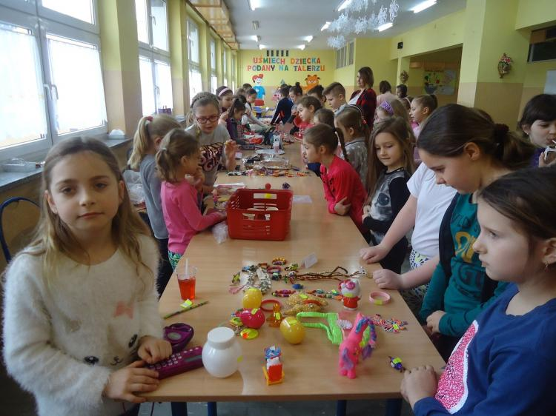

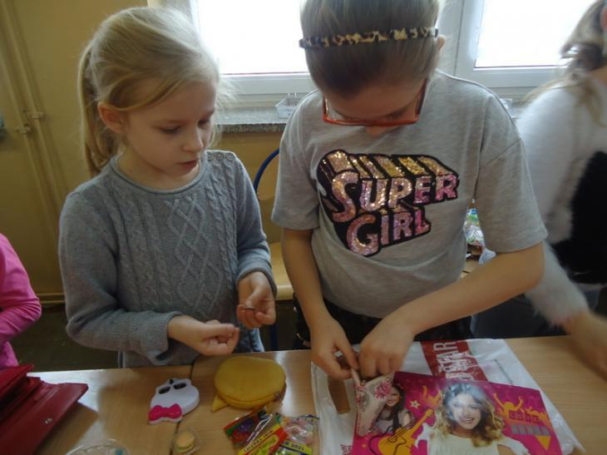
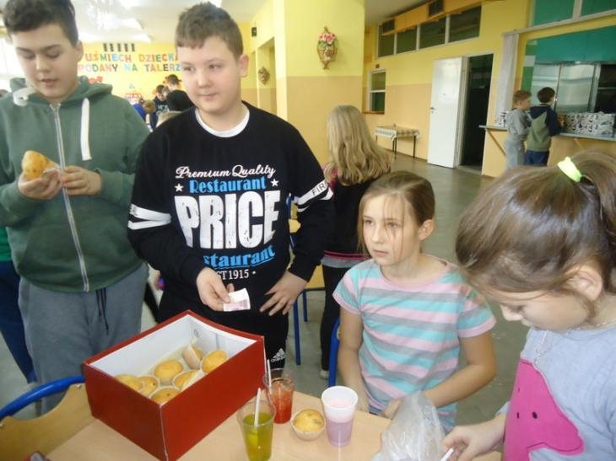
Luty 2017

ZBIERAMY NAKRĘTKI
Gratulujemy klasie V c, która zbiera najwięcej nakrętek i w ten sposób pomaga Jagodzie
Dziękujemy i zachęcamy innych do zbiórki na szczytny cel.
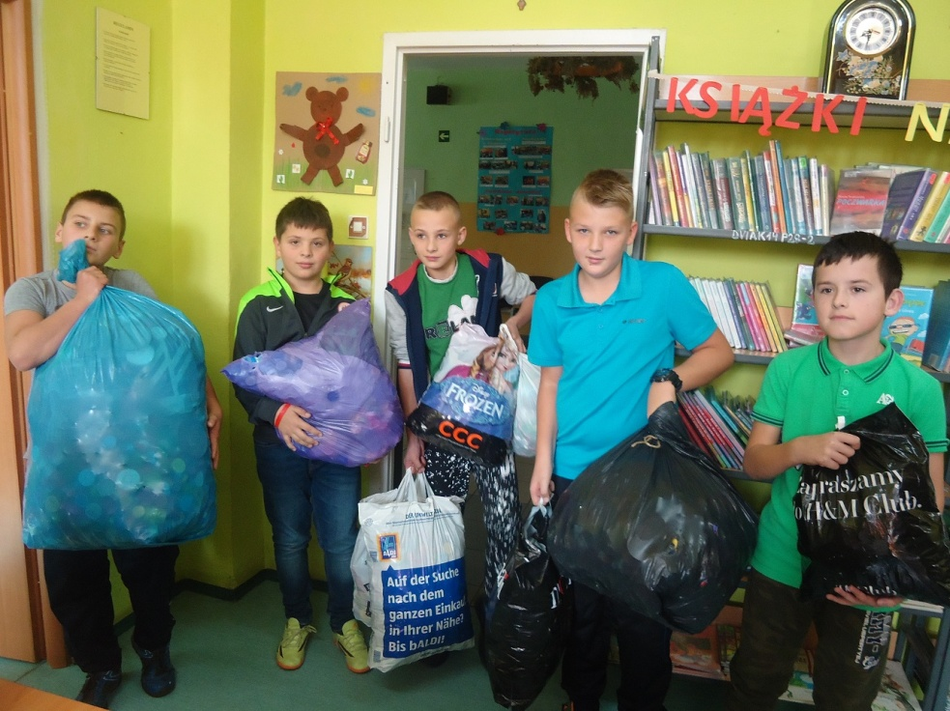
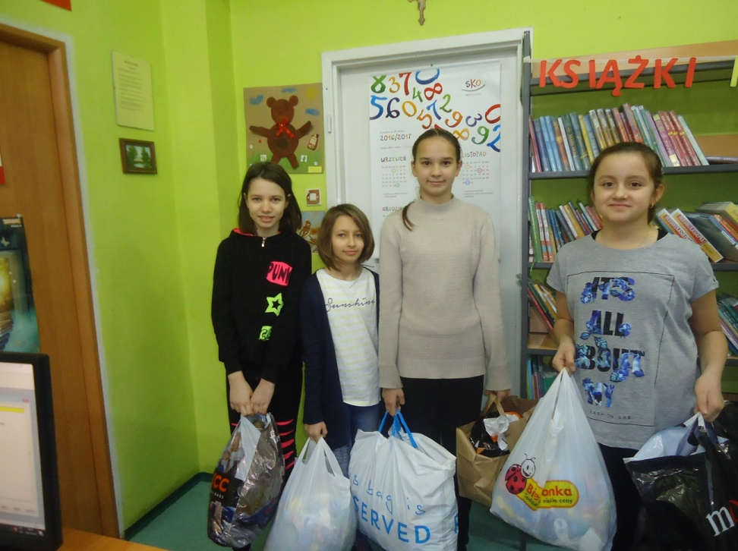
Luty 2017

POMAGAMY I ZBIERAMY NAKRĘTKI DLA DWÓCH DZIEWCZYNEK
Zbieramy nakrętki dla dwóch dziewczynek - na rehabilitację. Prosimy wszystkich o zaangażowanie się w akcję charytatywną organizowaną przez nasze Szkolne Koło Oszczędzania. W dniu wczorajszym, czyli 27 lutego 2017 r. oddaliśmy zebrane przez Ciebie i Twoich kolegów nakrętki dla rodziców dwóch dziewczynek. Dziękujemy wszystkim za dotychczasową pomoc.
